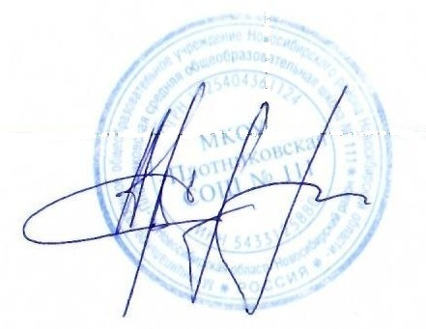
Утверждаю:
Директор МКОУ СОШ №111
_____________А.В.Егоров
«_30_» _августа_2019 г

П Л А Н
акций и мероприятий МКОУ – Плотниковская СОШ №111
Новосибирского района Новосибирской области, направленных на предупреждение
нарушений ПДД и профилактику детского дорожно-транспортного
травматизма на 2019-2020 учебный год

№ | Мероприятие | Сроки | Ответственный
1. | Оформление школьного стенда «Уголок безопасности дорожного движения» | Обновление в течение года | Отряд ЮИД, Никулина Н.А.
2. | Обеспечение учебно-методической литературой по ПДД и навыкам безопасного поведения учащихся на улицах | В течение года | Библиотекарь
3. | Памятки родителям по обучению детей правилам дорожного движения | В течение года | Классные руководители
4. | Создание мультимедийных презентаций по ПДД | В течение года | Учитель информатики Сирица О.В.,
5. | Ведение в школьной газете рубрики «Безопасная дорога детства» | В течение года | Редколлегия газеты
6. | Выпуск «ШколаNEW – спец.выпуск» по фактам ДТП с учащимися нашей школы, с разбором причин происшествия | В течение года | Ученический Совет
7. | Оформление выставки детского рисунка «Дети – движение -дорога» | В течение года | Классные руководители 1-4-х классов
8. | Разработка классных часов по ПДД, создание методической копилки по ПДД | 1 раз в четверть | Классные руководители
9. | Приглашение сотрудников ГИБДД на классные тематические часы | 1 раз в четверть (по планам воспитательной работы классов) | Классные руководители
10. | Инструктивно-методические занятия по ПДД | Сентябрь | учитель ОБЖ Завадский О.В.
11. | Проведение мероприятий по ПДД в школьном лагере | июнь | Начальник лагеря
12. | Ведение журналов по травматизму | В течение года | Зам.директора по ВР
13. | Контроль за оформлением журналов (проведение бесед по ПДД) | В течение года | Зам.директора по ВР
14. | Познавательно-игровые мероприятия по закреплению у учащихся навыков безопасного поведения на дороге, в транспорте | В течение года | Классные руководители,  учителя физкультуры, ОБЖ
15. | Экскурсии к пешеходным переходам, остановкам общественного транспорта с практическими занятиями «Как перейти улицу». | 1 раз в четверть | Классные руководители 1-4-х классов, воспитатели летнего лагеря
16. | Конкурсы рисунков и плакатов по теме правил дорожной безопасности (общешкольные, районные) | По плану проведения | Никулина Н.А., отряд ЮИД
17. | Проведение инструктажа в классах, на общешкольных линейках перед началом каникул по ПДД | В конце каждой четверти | Классные руководители
18. | Профилактическая работа с учащимися, нарушившими ПДД | По фактам происшествия | Зам.директора по ВР  Учитель ОБЖ Завадский О.В.
19. | Работа с родителями учащихся-нарушителей ПДД | По фактам происшествия | Зам.директора по ВР  классные руководители
20. | Просмотр видеоматериалов | 1 раз в четверть | Классные руководители
21. | «Минутки безопасности» | В конце каждого дня на последнем уроке | Педагоги-предметники
22. | Выступления сотрудников ГИБДД перед родителями на общешкольных и классных родительских собраниях | В течение года | Зам.директора по ВР  классные руководители
23. | Привлечение родителей -медицинских работников для выступлений на родительских собраниях по оказанию первой помощи при ДТП | 2 раза в год | Классные руководители
24. | Совместная деятельность учителей, обучающихся и их родителей по изготовлению наглядных пособий по ПДД в рамках школьных мероприятий | В течение года | Классные руководители
25. | Участие родителей во внеклассных мероприятиях по ПДД | В течение года | Классные руководители
26. | Организация дежурства родителей возле школы и сопровождение учащихся во время массовых общешкольных мероприятий  ( экскурсии, выпускной вечер и т.д.) | По плану школы | Зам.директора по ВР  классные руководители

